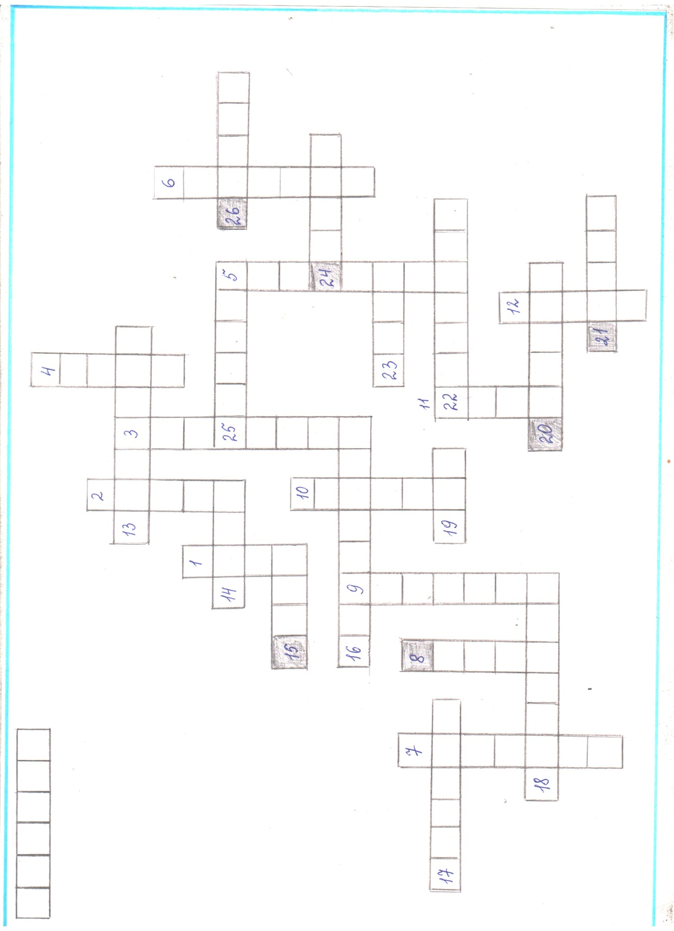

По вертикали:
1. Газ с запахом свежести, аллотропная модификация кислорода.
2. Сырьё для получения натрия.
3. металл третьего периода, образующий амфотерные оксид и гидроксид.
4. Химический элемент, названный в честь солнца.
5. Простое вещество, необходимое для дыхания.
6. Химический элемент, входящий в состав мрамора, мела и известняка.
7. Самое лёгкое газообразное простое вещество.
8. Инертный газ, составляющий до 1% воздуха.
9. Химический элемент, названный в честь России.
10. Входит в состав около 300 минералов-железняков.
11. Простое вещество, которое добавляют в каучук для получения резины.
12. Наука о веществах.
По горизонтали:
13. Химический элемент, обязанный своим названием скандинавской богине красоты.
14. Биогенный химический элемент, входит в состав белков.
15. Инертный газ, завершающий второй период.
16. Химический элемент, впервые найден в минерале берилле.
17. Химический элемент, образующий красную, черную и белую модификацию.
18. Химический элемент, входящий в состав аметиста, цитрина и александрита.
19. Простое вещество, неметалл, образует темно-лиловые кристаллы с металлическим блеском.
20. Щелочной металл хранимый под слоем керосина.
21. Металл, превосходящий по устойчивости к коррозии сталь в 10 раз.
22. Редкоземельный металл, названный в честь Скандинавского полуострова.
23. Микроэлемент, важный для зубной эмали.
24. Химический элемент, начинающий второй период.
25. Химический элемент, в названии которого входят названия двух животных.
26. Аллотропная модификация углерода, самый твердый минерал.
Из букв закрашенных в клеточках составьте ключевое слово. Это редкоземельный химический элемент, родоначальник одного из самых больших семейств периодической системы, представители которого были известны в 18 веке.

